高校快速采购平台
供应商操作手册

目录
一、供应商报价流程 2
1、待报价 2
2、我要报价 2
3、汇款 2
4、等待系统确认收款 3
5、填写报价信息 3
6、上传明细报价表及配置清单表 5
7、提交报价 6
二、远程谈判 7
三、技术支持 7

一、供应商报价流程
注意：报价请使用360浏览器（极速模式）、谷歌浏览器、火狐浏览器

1、待报价
进入系统查看要待报价的单据，如果CA项目为是，则该项目附件需要CA盖章。
GDCA数字证书办理指南：https://www.gdca.com.cn/customer_service/guide_service/application_guide/CA-GDCA/

GDCA数字证书客户端（必须安装）：
https://www.gdca.com.cn/customer_service/guide_service/application_guide/GDCA4.2.7/
GDCA电子签章客户端（必须安装）：
https://www.gdca.com.cn/export/sites/default/customer_service/.content/attachments/downloadfile2022021802-GDCA02.14.zip

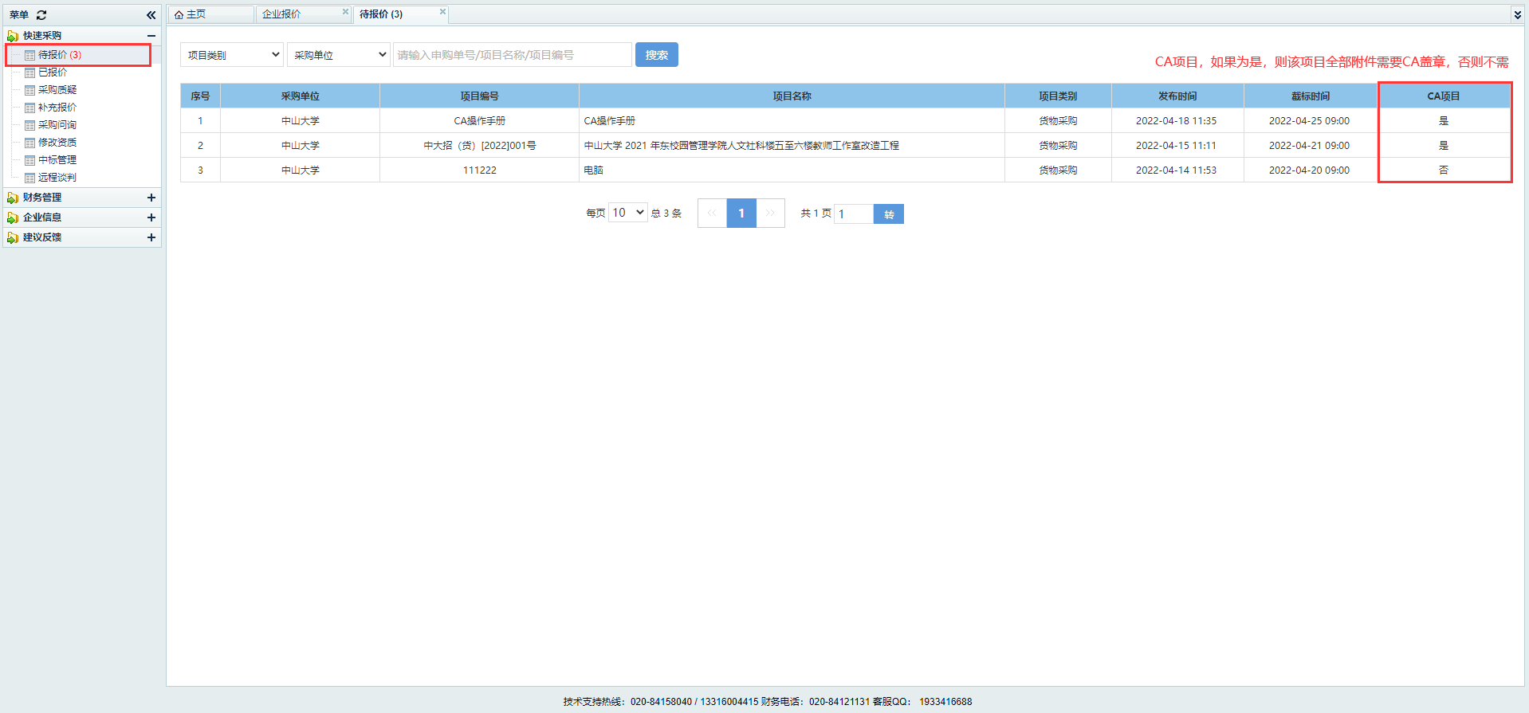

2、我要报价
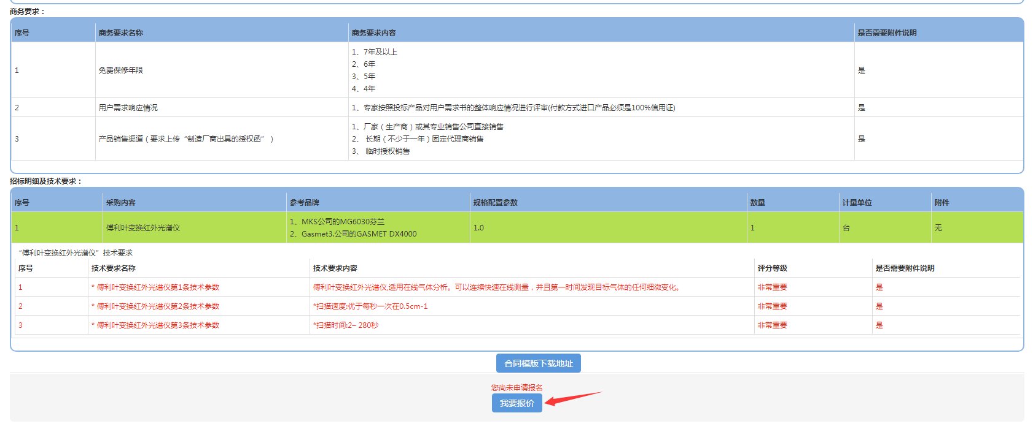

3、汇款
再次点击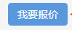，填写正确的手机号、邮箱、纳税人识别号后，点击确认报名，就会出现支付页面，如下图；支付页可选择微信支付、对公转账，推荐使用微信支付。
报名信息：
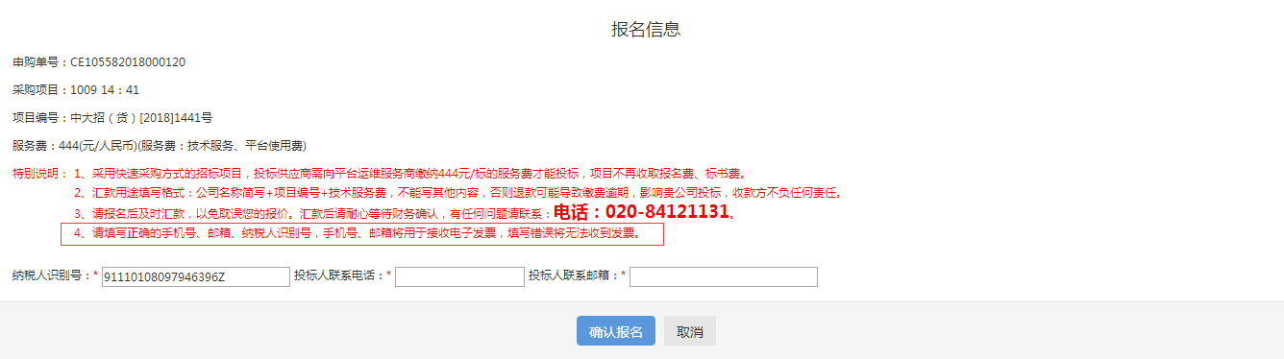

支付页面：
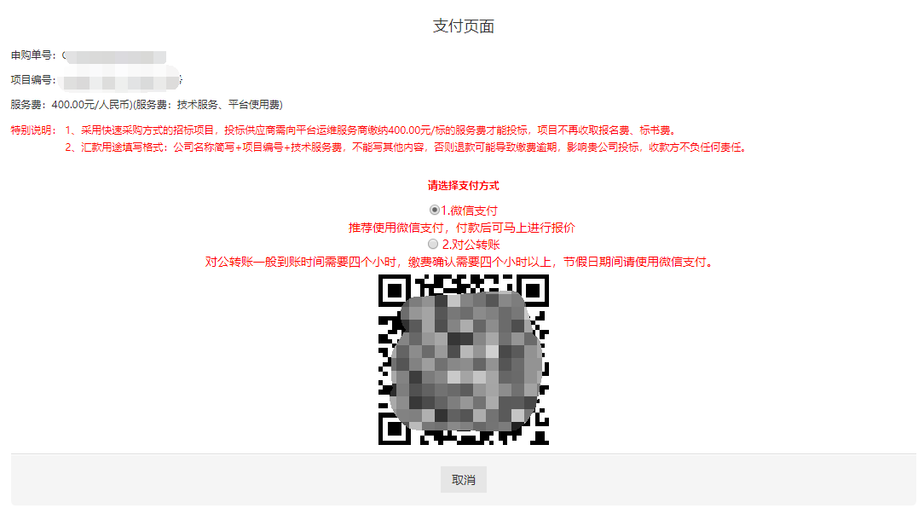

特别说明：
1、采用快速采购方式的招标项目，投标供应商需向平台运维服务商缴纳400元/标的服务费才能投标，项目不再收取报名费、标书费。
2、汇款用途填写格式：公司名称简写+项目编号+技术服务费，不能写其他内容，否则退款可能导致缴费逾期，影响贵公司投标，收款方不负任何责任。
3、请报名后及时汇款，以免耽误您的报价。汇款后请耐心等待财务确认，有任何问题请联系：电话：020-84121131。
4、请填写正确的手机号、邮箱、纳税人识别号，手机号、邮箱将用于接收电子发票，填写错误将无法收到发票。

4、等待系统确认收款
如果是对公转账，系统确认收款需要等待四个小时左右，如果是微信支付，则不需要等待系统确认收款，可马上进行报价，推荐使用微信支付。

5、填写报价信息
打开报价页面进行报价，填写资质、商务、技术要求，上传相应的附件说明
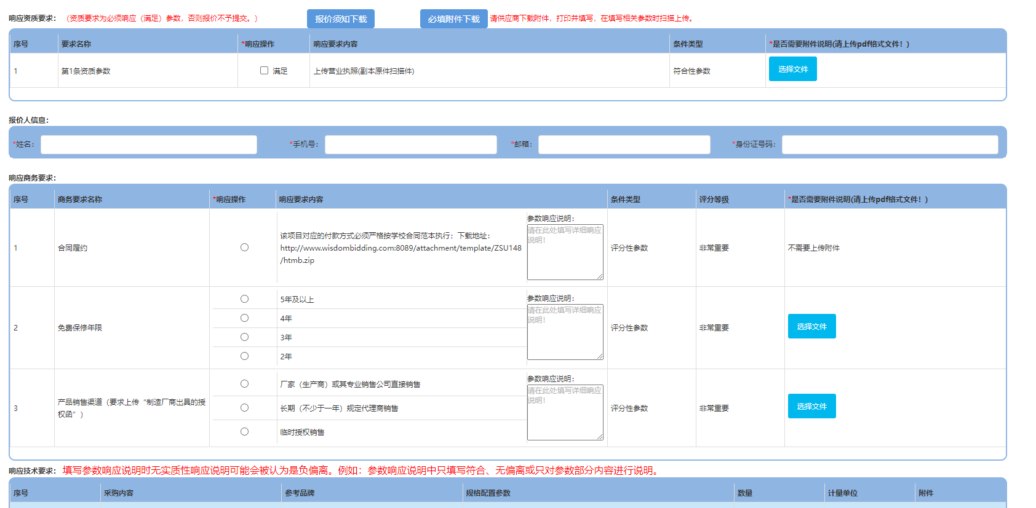

上传附件如果没有CA盖章，则上传失败。
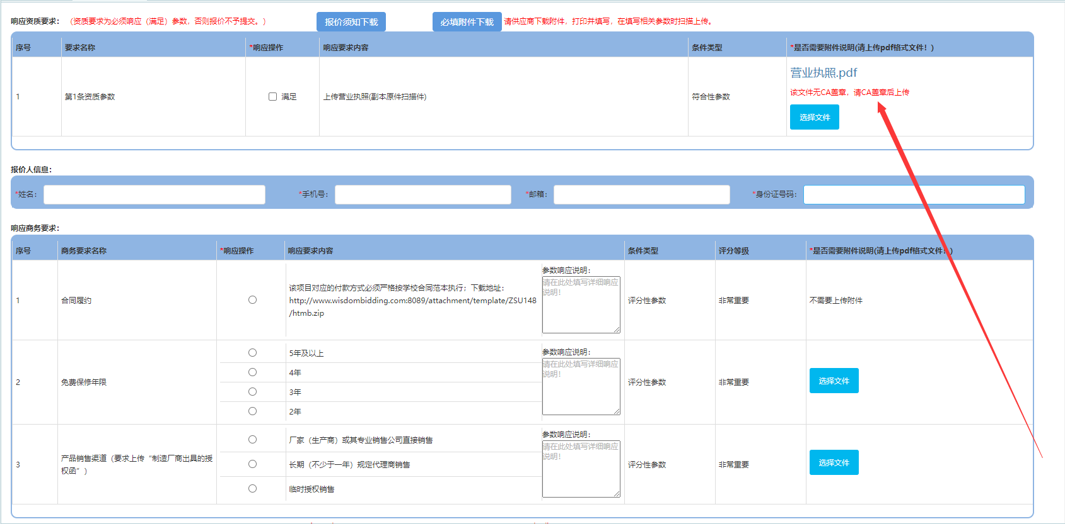
打开，打开文件
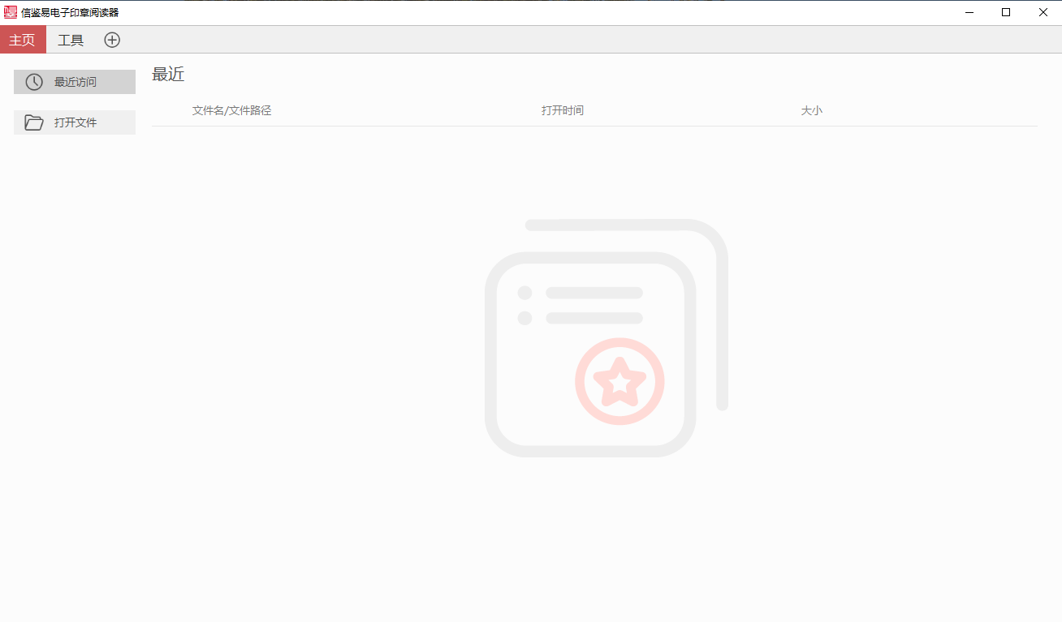
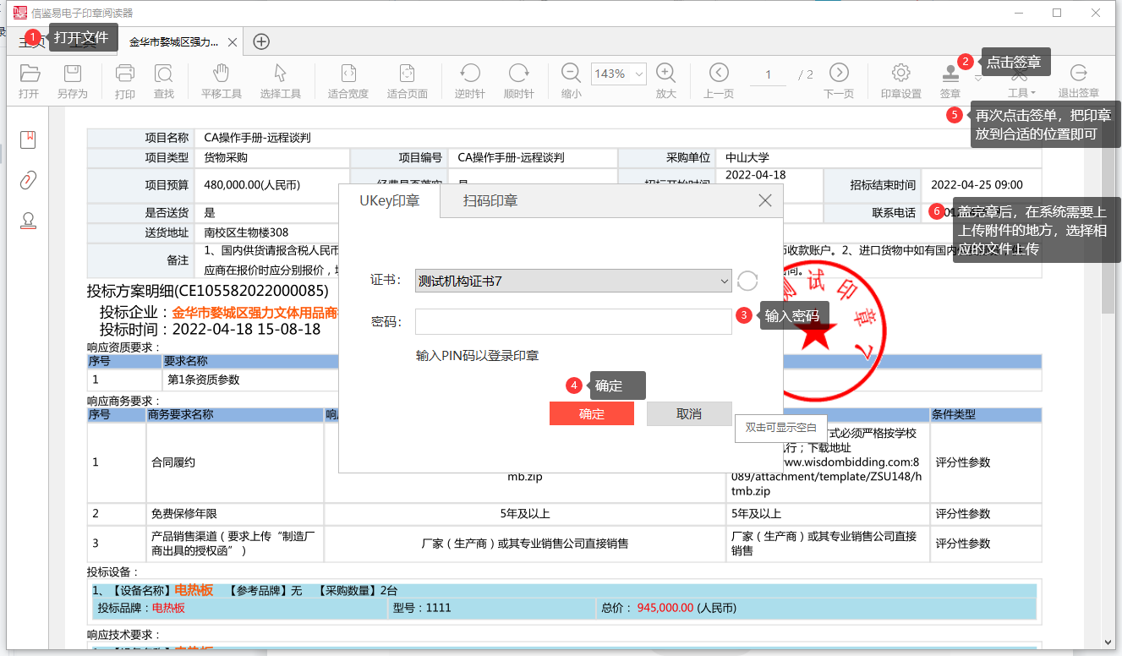

上传已完成CA盖章的附件
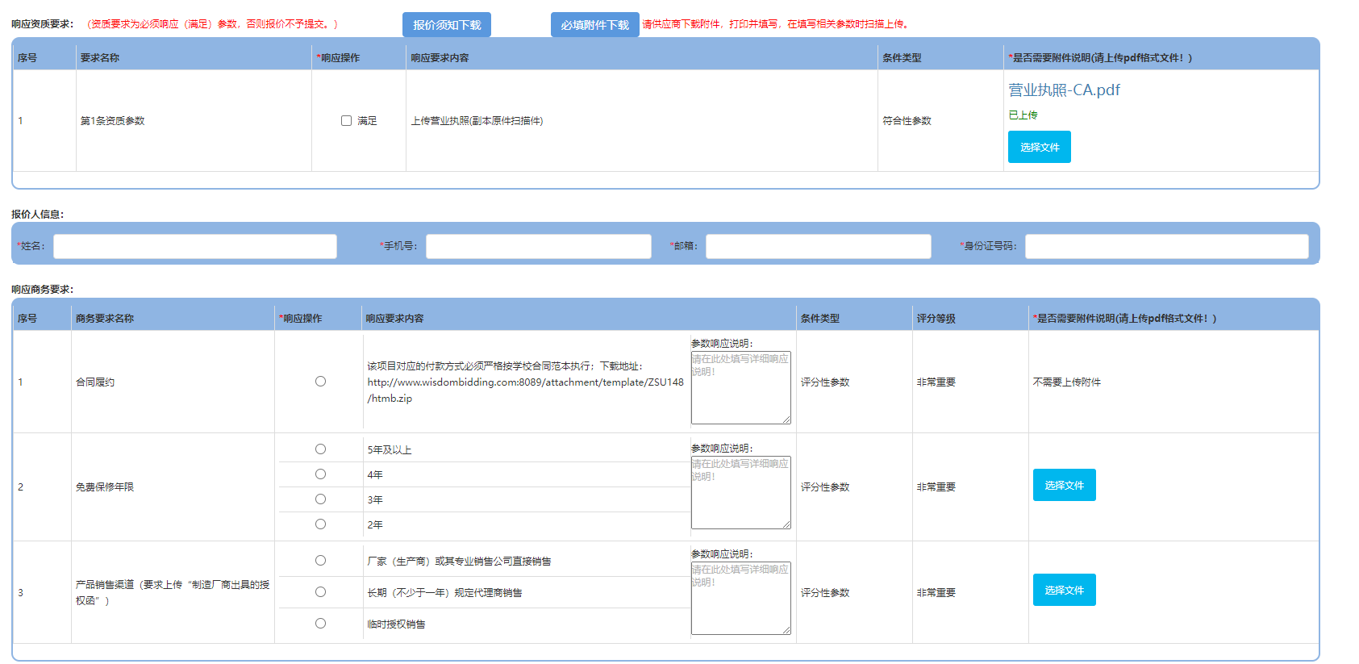

6、上传明细报价表及配置清单表
1)下载模板
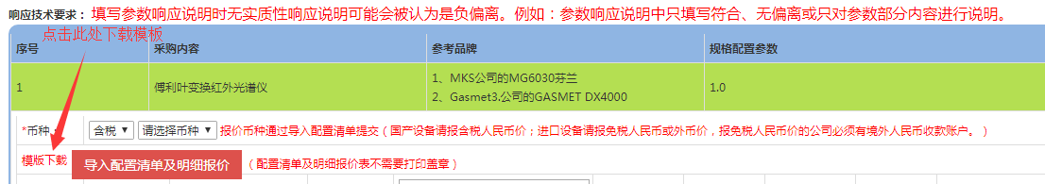

- 填写excel,excel有两页请注意以下事项

- 进口货物中如有国内供货部分，供应商应在明细报价表中对境外供货部分和国内供货部分分别报价，总价会将两部分价格自动相加（国内供货部分的人民币含税价按报价当天的汇率折算），并分别签订进口货物购销协议和国内采购合同。有疑问请咨询经办人员。

- 设备名称和规格型号必须使用产品生产厂家的规范全称，并与产品中文彩页及说明书完全一致（产品外文彩页及说明书须译成对应的中文版）。因供应商未按上述要求执行而引致的免税和清关工作延误及责任由供应商全部负责。

- 如果不提供详细分项报价可视为没有实质性响应磋商文件。

- 供应商应按用户需求书中的要求逐项报价。报价包括与该项目有关的一切费用如安装调试费、运输、保险、服务培训费、国内货物的税金、项目验收时的试剂耗材、强制性第三方监督检验机构的验收检验费用等。总价应为各分项合计价格之和。与总项目相关的安装调试等费用须分摊计入各分项，不得以单项计费，不得体现于报价明细中。

- 每一设备必须另附其详细配置清单及货号，包括附件和配件，并注明各部分的确定生产地。成交后供应商提出产地变更的，严重者取消成交资格并列入不良行为记录名单，暂停资格一年。

- 交（发）货期是指合同签定当日至所有货物安装完毕可以交付用户验收或者收到大学外贸代理公司开具的信用证后发货需要的日历天数。

- EXCEL表有两页，第二页为配置清单表
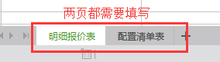

- 如果项目条数超过20条，请联系客服QQ
任何报价问题联系QQ：1933416688

3)配置清单填写好之后，上传excel模板
点击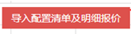导入填写好的Excel文件，上传成功后，页面会显示对应的信息
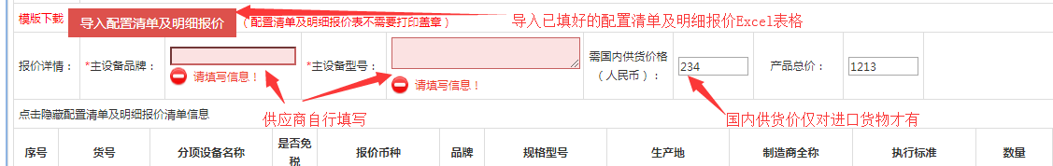

填写技术要求及响应情况，有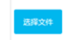的按钮都需要上传pdf已完成CA盖章附件
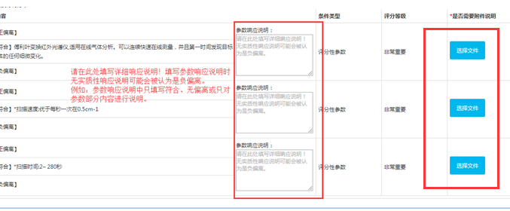

7、提交报价
各项参数、附件都填写好之后，点击“提交”，打开投标方案页面
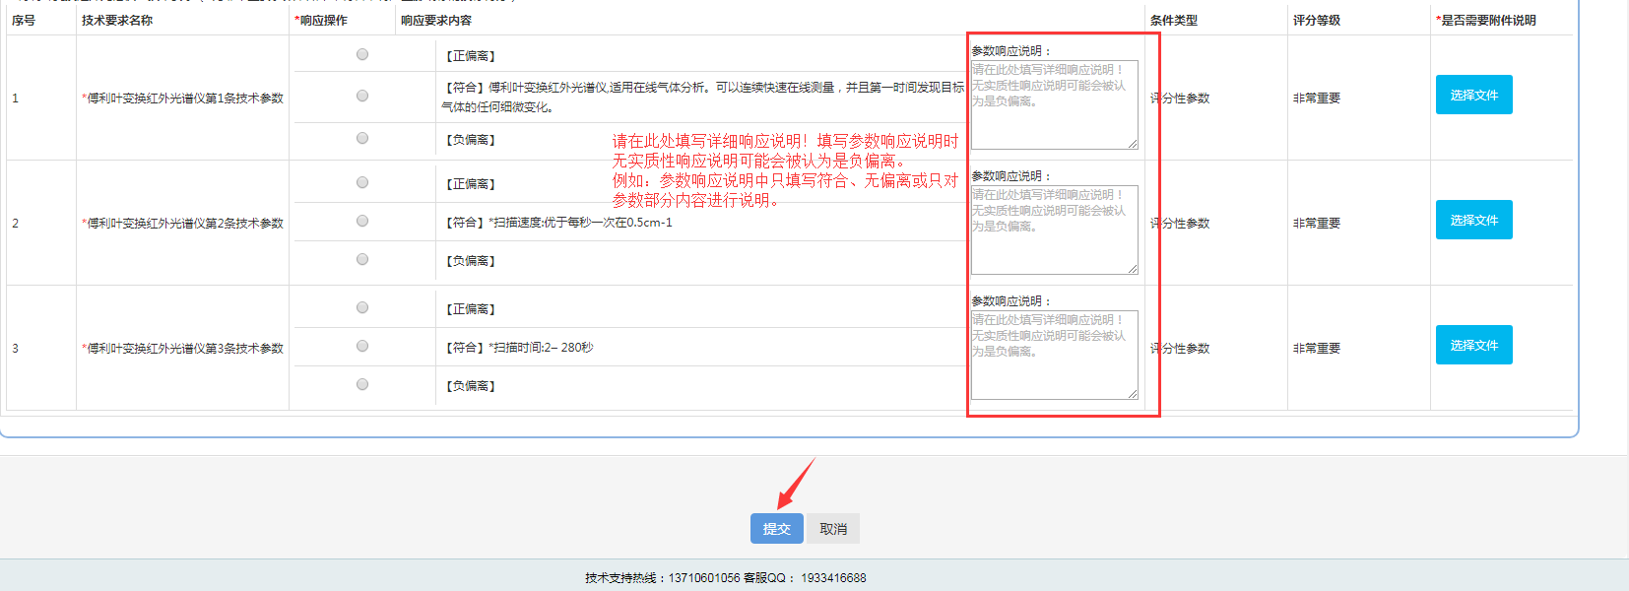
确认信息无误后，下载投标方案，CA盖章，上传CA盖章投标方案，提交，提示投标成功。
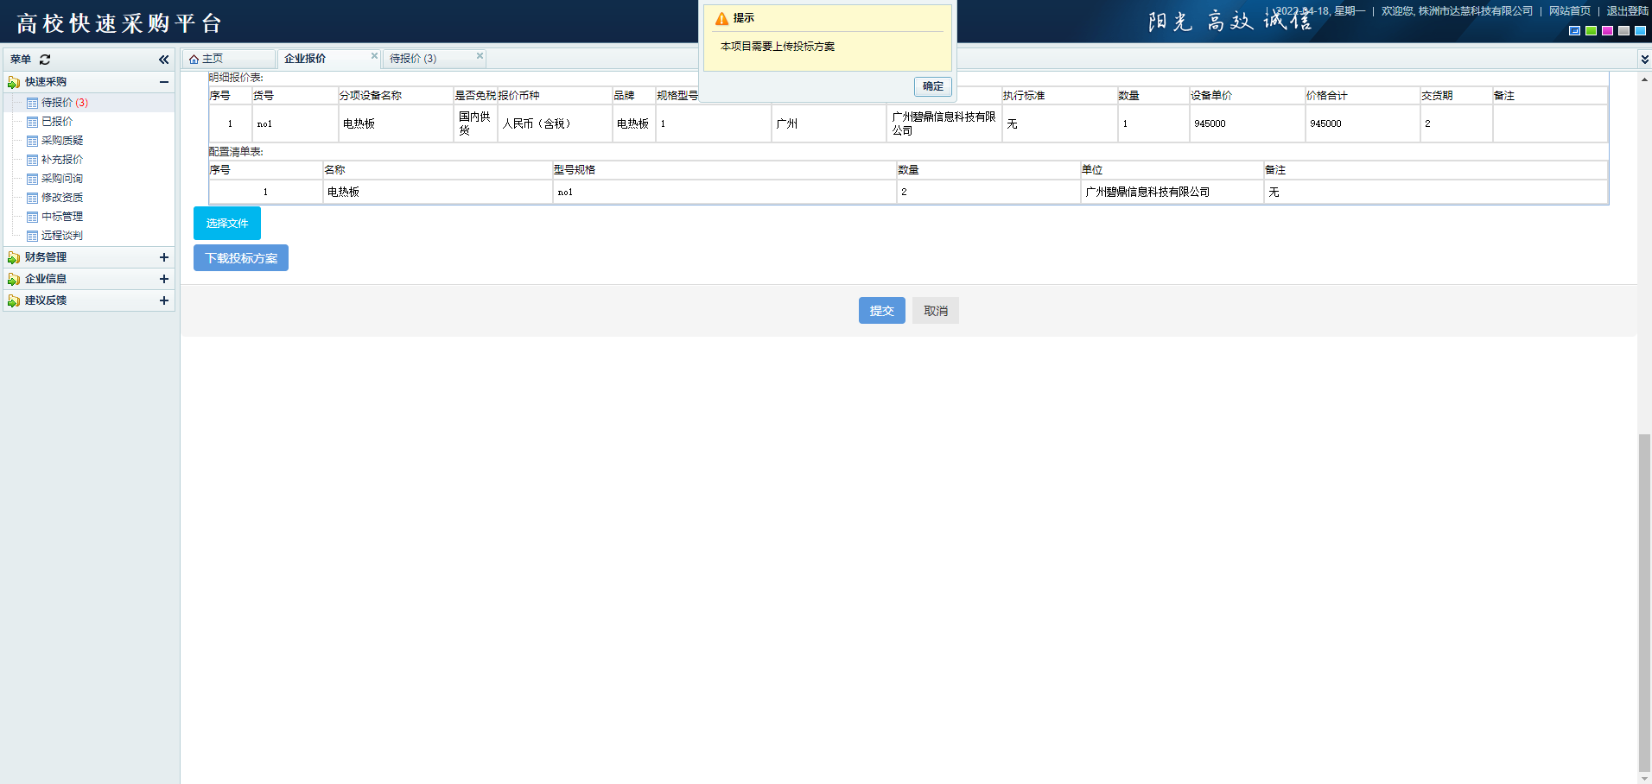
发布中标后，经办人盖章后，可下载中标通知书
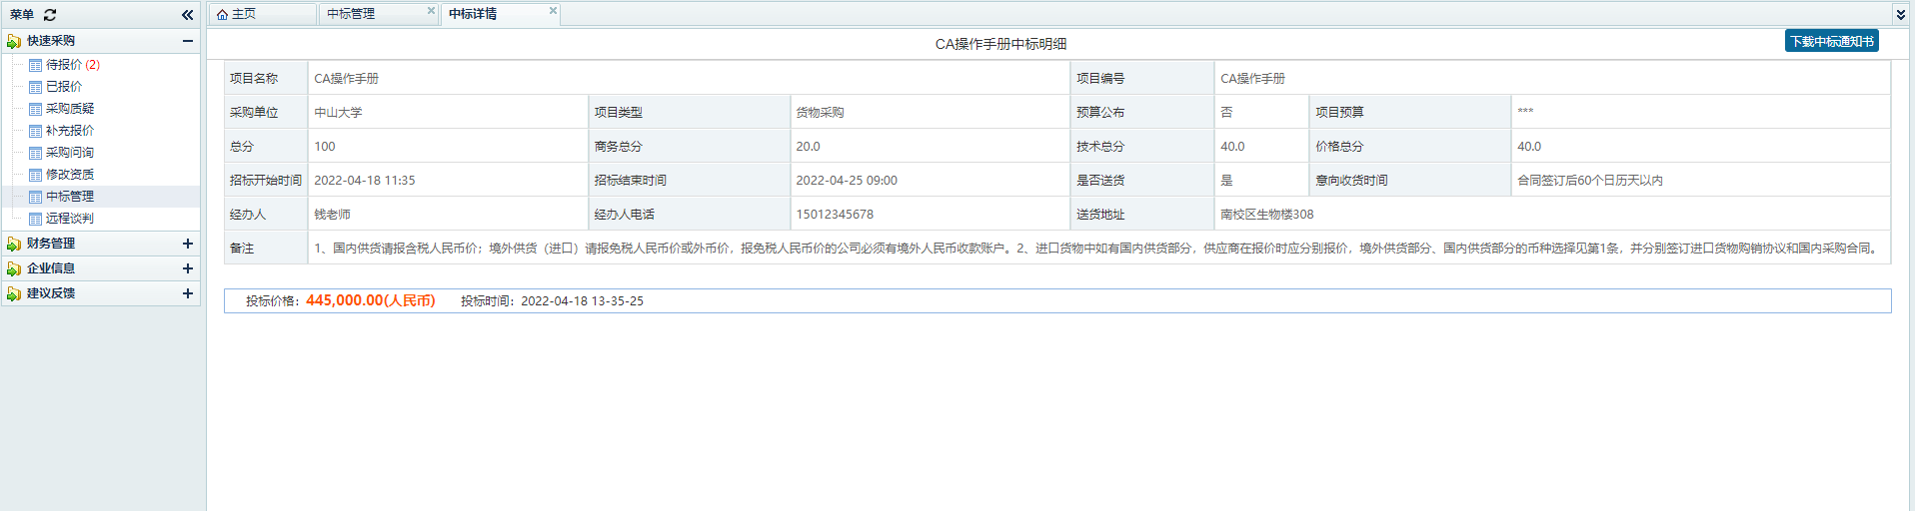

远程谈判
在远程谈判列表中，点击项目，进入远程谈判录入页面，在这里供应商需要对甲方需求进行一一响应，完成录入后需要
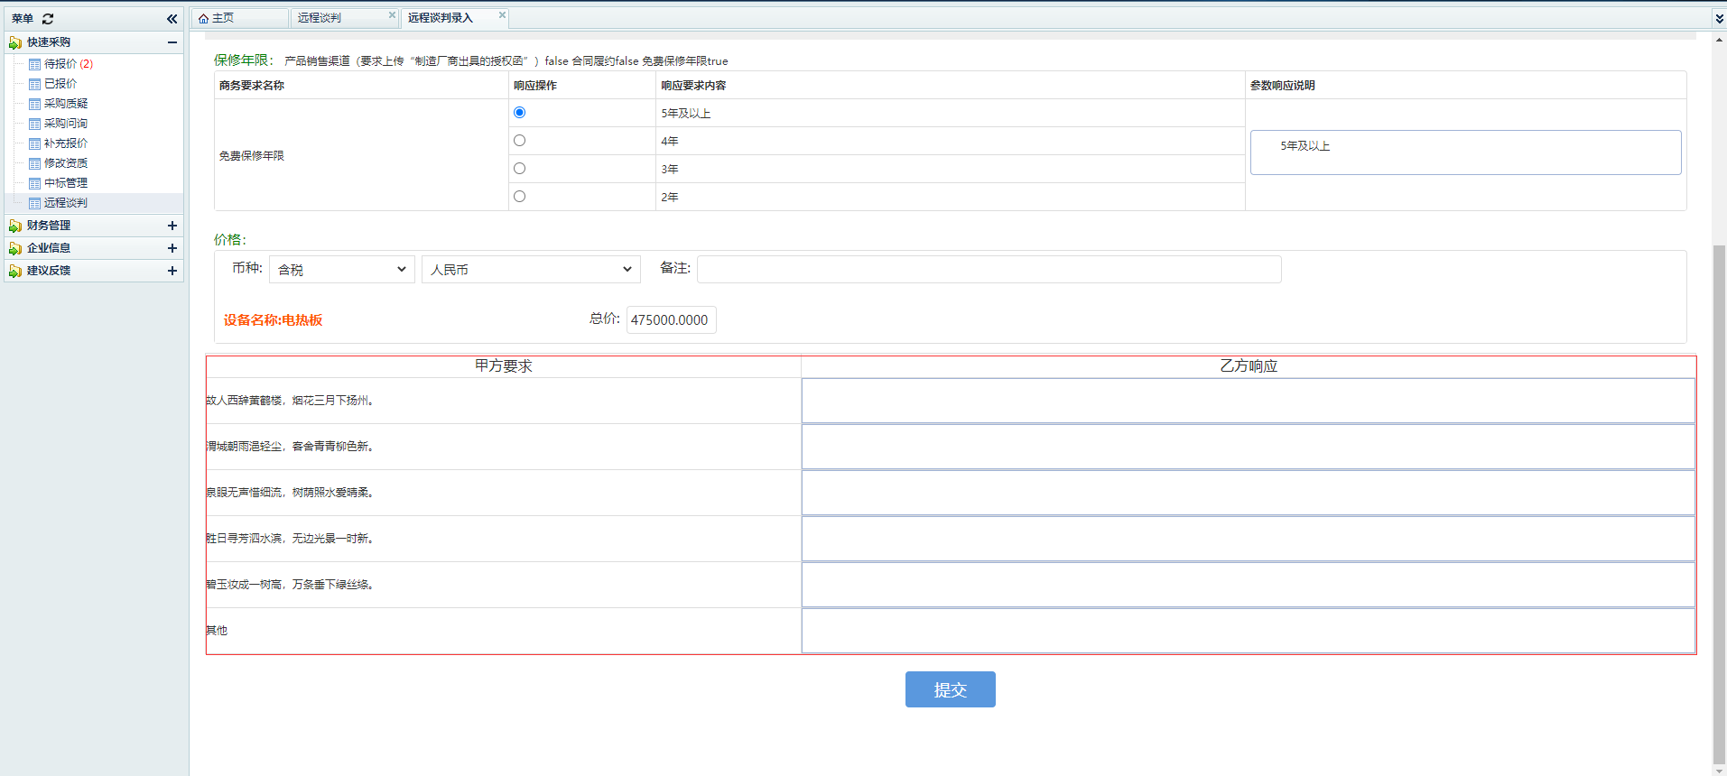
录入后提交，需要上传商务谈判B表
首先下载商务谈判（磋商）备忘录，然后CA盖章，选择文件，提交
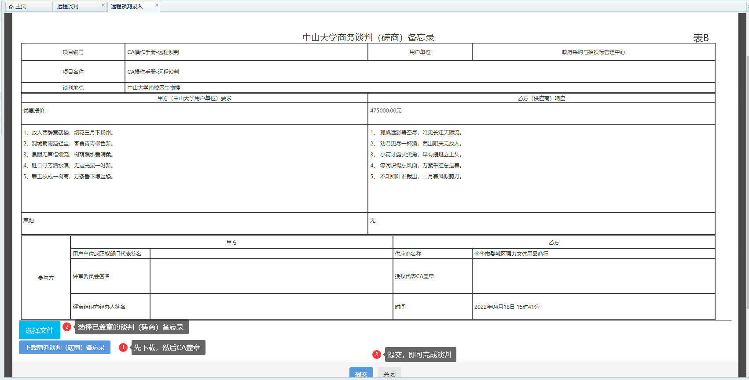

三、技术支持
工作时间：周一到周五，早上9:00-下午5:30
技术支持电话：020-84158040/13316004415
技术支持QQ：1933416688
财务QQ：2317813144

